  ΕΛΛΗΝΙΚΗ ΔΗΜΟΚΡΑΤΙΑ  ΠΕΡΙΦΕΡΕΙΑ …………………  Δ/ΝΣΗ  Δ/νση:  Ταχ. Κώδ:  Πληροφορίες:  Τηλέφωνο:  …………………………………….  ……………………………………. | ΠΡΟΣ: | Έκδοση 2^{η}  ……………… :  Αριθ. Πρωτ:  Δ/νση Κτηνιατρικού Κέντρου Αθηνών  Τμημα Μορ. Διαγν. ΑΦΠ, Ιολ, Ρικ και Εξωτικών Νοσημάτων  Νεαπόλεως 25  Αγία Παρασκευή ΤΚ 15341  Τηλ 2106010903 (εσωτ 126)  Φαξ: 2106011499

10. Δελτίο αποστολής δειγμάτων Οζώδους Δερματίτιδας
Στοιχεία επικοινωνίας με ιδιοκτήτη εκτροφής

Περιοχή Εκτροφής
Αιτία δειγματοληψίας:
α) Κλινική υπόνοια για οζώδη δερματίτιδα | ΝΑΙ  ΟΧΙ 
β) Επιδημιολογική συσχέτιση με επιβεβαιωμένη εστία για οζώδη δερματίτιδα. | ΝΑΙ  ΟΧΙ 
γ) Διερεύνηση σε ζώνη προστασίας – επιτήρησης για οζώδη δερματίτιδα | ΝΑΙ  ΟΧΙ 
δ) Εμβολιασμένη εκτροφή | ΝΑΙ  ΟΧΙ 
Ημ/νια Εμβολισμού:………………………… Εμβολιακό σκεύασμα:………………………………………………
Ανεπιθύμητες ενέργειες από τον εμβολιασμό και χρόνος εμφάνισής τους
Πόσες ημέρες μετά τον εμβολιασμό εμφανίστηκαν:
ε) Περιγραφή κλινικών σημείων-Περιοχές εντόπισης οζιδίων:

στ) Αριθμός ζώων εκτροφής : ζ) Αριθμός ζώων που νοσούν:

η) Ανατομική περιοχή λήψης δερματικών αλλοιώσεων:

α/α | ιδιοκτήτης | Κωδ. εκτροφής | Ενώτιο ζώου | Eίδος δείγματος | Παρατηρήσεις
 |  | EL__________ | -_____ | □ Αιμόδειγμα χωρίς αντιπηκτικό
 |  |  |  | □ Αιμόδειγμα με αντιπηκτικό
 |  |  |  | □ Τεμάχιο δέρματος (διευκρινίσατε περιοχή λήψεως)
 |  |  |  | □ Έκκριμα (διευκρινίσατε περιοχή λήψεως)
 |  |  |  | □ Άλλο: __________________(διευκρινίσατε)
 |  | EL__________ | -_____ | □ Αιμόδειγμα χωρίς αντιπηκτικό
 |  |  |  | □ Αιμόδειγμα με αντιπηκτικό
 |  |  |  | □ Τεμάχιο δέρματος (διευκρινίσατε περιοχή λήψεως)
 |  |  |  | □ Έκκριμα (διευκρινίσατε περιοχή λήψεως)
 |  |  |  | □ Άλλο: __________________(διευκρινίσατε)
 |  | EL__________ | -_____ | □ Αιμόδειγμα χωρίς αντιπηκτικό
 |  |  |  | □ Αιμόδειγμα με αντιπηκτικό
 |  |  |  | □ Τεμάχιο δέρματος (διευκρινίσατε περιοχή λήψεως)
 |  |  |  | □ Έκκριμα (διευκρινίσατε περιοχή λήψεως)
 |  |  |  | □ Άλλο: __________________(διευκρινίσατε)
 |  | EL__________ | -_____ | □ Αιμόδειγμα χωρίς αντιπηκτικό
 |  |  |  | □ Αιμόδειγμα με αντιπηκτικό
 |  |  |  | □ Τεμάχιο δέρματος (διευκρινίσατε περιοχή λήψεως)
 |  |  |  | □ Έκκριμα (διευκρινίσατε περιοχή λήψεως)
 |  |  |  | □ Άλλο: __________________(διευκρινίσατε)

Σημεία από τα οποία έχουν ληφθεί δερματικές αλλοιώσεις (να σημειωθούν πάνω στη φωτογραφία).
Αριστερή Πλευρά | Δεξιά Πλευρά
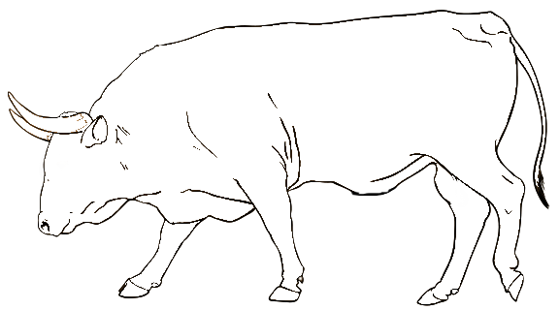 | 